嘉義市私立興華高級中學圖書館第203【好書週報】
發行日期：106年10月30日
書名、封面 | 內容簡介
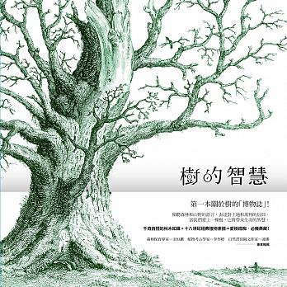 | 樹的智慧 作者: 麥克斯•亞當斯（Max Adams）  樹木是大自然的奇異瑰寶，它們是地球的肺、氣候調節器和棲地保護者。自從史前人類出沒於廣大的原始非洲林，樹木便提供了庇護、醫藥、涼蔭、食物和燃料。本書述說所有與樹有關的故事和調查，探討樹木生物學、工程學、環境學、考古文化史，以及數世紀以來人類與樹林之間密不可分的文明關係。諾貝爾獎總統卡特鍾情於手工木作的秘密？結伴成群的樹如何彼此競爭？林地人的日常是怎麼樣的，儼然一個認識森林各種面向的萬花筒。
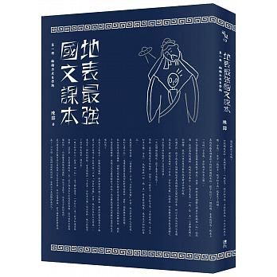 | 地表最強 國文課本 作者: 陳茻  社運人士與教育家「黃宗羲」、文壇政壇雙冠王「歐陽脩」、登山背包客「柳宗元」、不斷被tag的隱士「陶潛」、周遊列國的潮男「孔子」等。「全書共十課，從年輕的文章開始，一路排到老的。過往的文學史都從最古老的文章開始教，我不認為這樣不好，只是想把年代倒回來，先讀讀離我們近點的東西，再慢慢溯源，我想，這麼做也許會有些不同的收穫。」
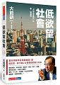 | 低慾望社會 作者: 大前研一 Kenichi Ohmae  什麼是「低欲望社會」？大前研一在本書深入探討這個社會現象，由於人口超高齡化、少子化、無欲無求的年輕人不斷增加，日本超前世界各國面臨這個現實問題。出社會工作幾年後，薪水也沒什麼漲。年輕人不願意背負風險，不像從前世代一樣願意獨立購屋，背負幾千萬的房貸。現在自有住宅的人，不是請父母幫忙出錢，就是改建父母的房子。晚婚化、少子化，人口持續減少，導致人力不足；另一方面，又面臨人口超高齡化的問題。年輕人喪失大志、草食化；老年人活力十足，到處都是老年管理高層或高齡領導人。
CNN主播教你用英語環遊世界
CNN主播精選世界旅遊主題文章，帶著您到巴黎的藝術瑰寶殿堂羅浮宮、英國小說傳奇人物福爾摩斯的家、羅馬神秘建築萬神殿，再到美國白宮透視內部典藏的藝術精品、時尚之都紐約的迷你旅館，還有台灣旅遊熱門好去處、中國北國大城哈爾濱、菲律賓首都馬尼拉的文化與美食，再到聖經中的古城耶利哥，最後到大洋洲享受墨爾本的悠閒之旅等14國旅遊秘境，讓您拓展國際視野，增進英語能力。本書橫跨五大洲，精選了56個國家與城市，包含不同文化、宗教、風俗民情；沙漠、草原不同景色的城市；血拼、吃美食必去之地；鐵路風情或是特色建築等豐富內容。運用扉頁區分為五大洲，在扉頁上會先告知讀者在這一個部份將會介紹哪些國家或城市。

書名、封面 | 內容簡介
日本當代最強插畫 (2016)
本書從 VOCALOID、pixiv、tumblr、nikoniko 動畫等領域精選出 150 位當代日本最強、最有特色的新生代插畫家，作品涵蓋動漫、書籍設計、手遊、現代藝術等不同創作類型，讓您看到當代日本插畫的多元性，同時探索各種畫風。本書除了能欣賞插畫作品，還請每位作者分享繪畫技巧、使用媒材，值得參考和珍藏，也能幫助喜愛繪畫的你發展出自己的風格。

看漫畫學日本人的服務規範
學習日語也要學習日本人的優點，日本是當今民主制度最理想的國家，在許多方面的傑出表現，堪稱世界第一等強國。長年以來，日本的優勢文化如排山倒海般地侵入我國，雖然日本的制度並不全然適用我國，但它許多良好的一面卻有助於我們進步成長。本書大體上是以漫畫為編輯素材，除了將漫畫原文做中文對譯外，同時也加了註釋及文法解說，目的在幫助讀者學習到實用的日語；並介紹日本的社會、文化，展現日本人的優點，期盼所有讀者們，學習日語，也要學習日本人的優點。
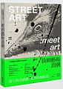 | 街頭藝術浪朝 作者: 許雯捷  稍縱即逝的塗鴉藝術隱喻了一些道理。塗鴉藝術是活的，如同所有生命事物，它們會誕生、會萌芽、會存在（無論存在多久），接著凋謝甚至死亡，而後又在其他地方，重複這樣的生命循環。這一切的一切，都與「賣畫」無關。這些人都不對賺錢感興趣，他們就是非常、非常單純地在詮釋藝術，這也是讓許多人對塗鴉與街頭藝術狂熱的真正原因。追！趕！跑！跳！躲！整座城市，都是他們的戶外美術館。
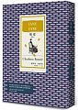 | 簡愛 (JaneEyre) 作者: 夏綠蒂．勃朗特Charlotte Brontë  簡愛因父母雙亡而被舅舅收養，舅舅過世之後，十歲那年被舅媽里德太太送進了專收孤苦女孩的羅伍德慈善學校，任其自生自滅。簡愛在那家飽受貧病威脅的學校歷練八年，靠著堅強的意志完成學業，並當了兩年羅伍德慈善學校的教師之後，決定踏出追尋自我人生的第一步。透過求職廣告，她來到了富豪之家棘園擔任家庭老師。  在棘園，簡愛與長她近二十歲的棘園主人羅徹斯特先生展開一段驚心動魄的情愛試煉。一個是不斷尋找著真愛、歷盡情愛滄桑的中年男人，一個是毫無戀愛經驗、情竇初開的純潔熱情，這兩股力量會激迸出怎樣的火花？

